淄博市导游协会助力“淄博烧烤”志愿者系列活动
随着淄博烧烤火遍全国，淄博城市知名度、美誉度大幅提升，各地吃烧烤大军陆续汇集淄博，市导游协会在市文化和旅游局、市民政局的指导下，协会王红星会长倡导下，组织协会会员积极参与报名志愿活动，尽我们导游的一份力，为淄博添一份光彩。协会会长亲自上阵，各副会长、秘书长以及会员共计百余人次在八大局、周村古商城、红叶柿岩、齐盛湖、陶琉馆以及博物馆广场等人流量密集的地方做志愿，为淄博贡献自己的一份力量。

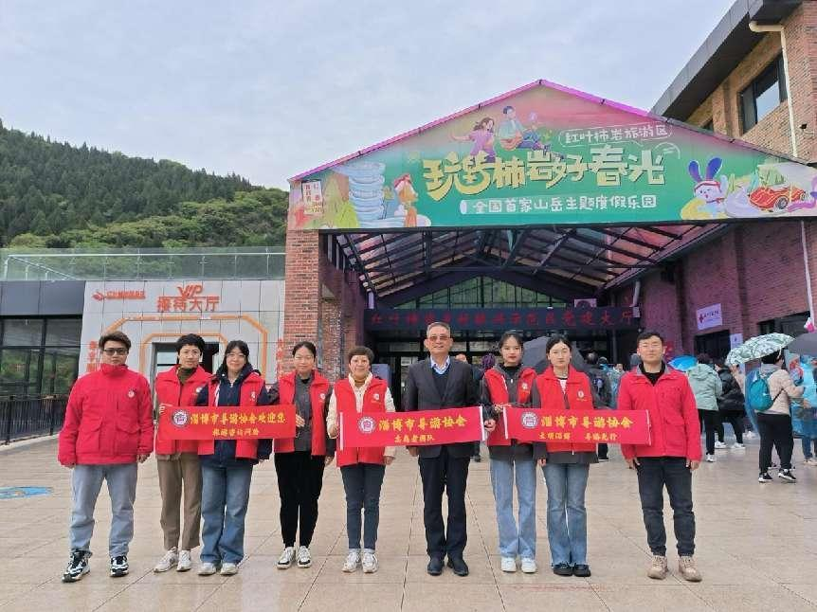

志愿者们在网红景区红叶柿岩！

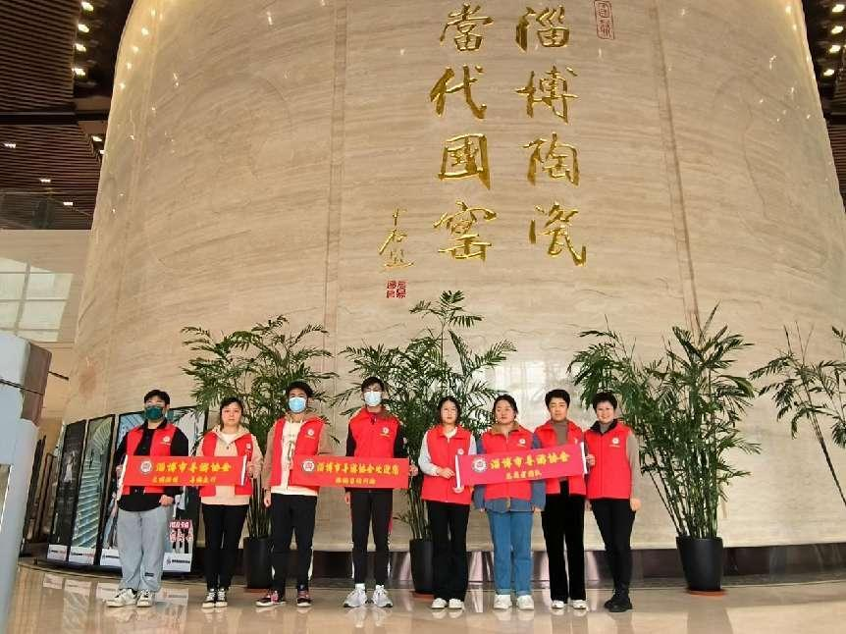
志愿者们在淄博市陶琉馆！

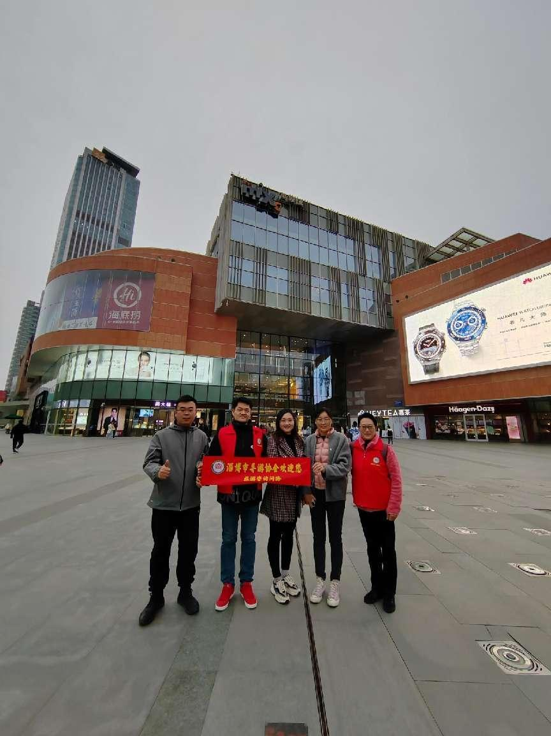
志愿者们在万象汇！
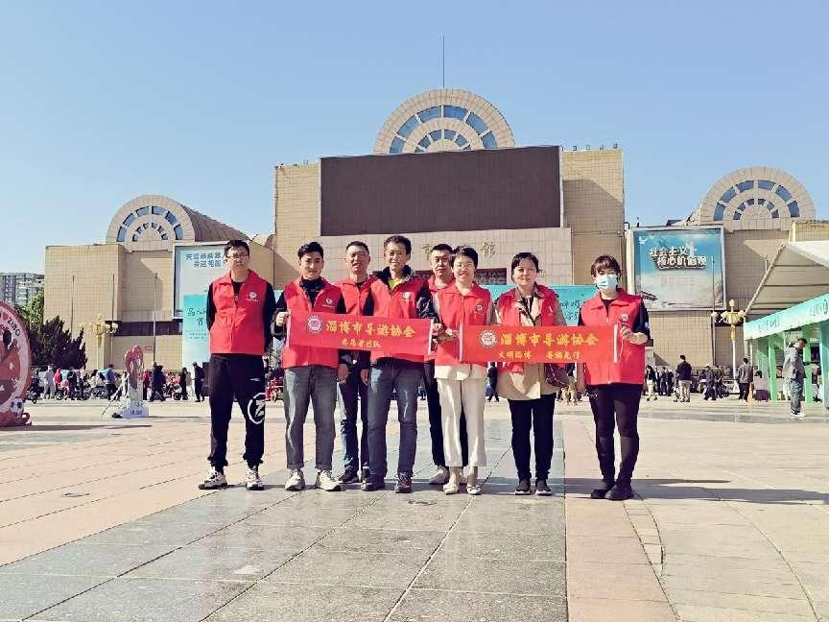
志愿者们在淄博市博物馆！

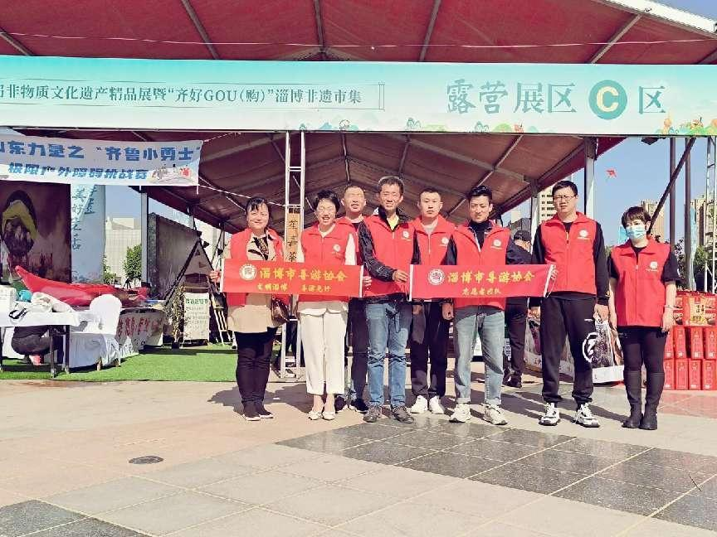
志愿者们在淄博市博物馆文创展览区！

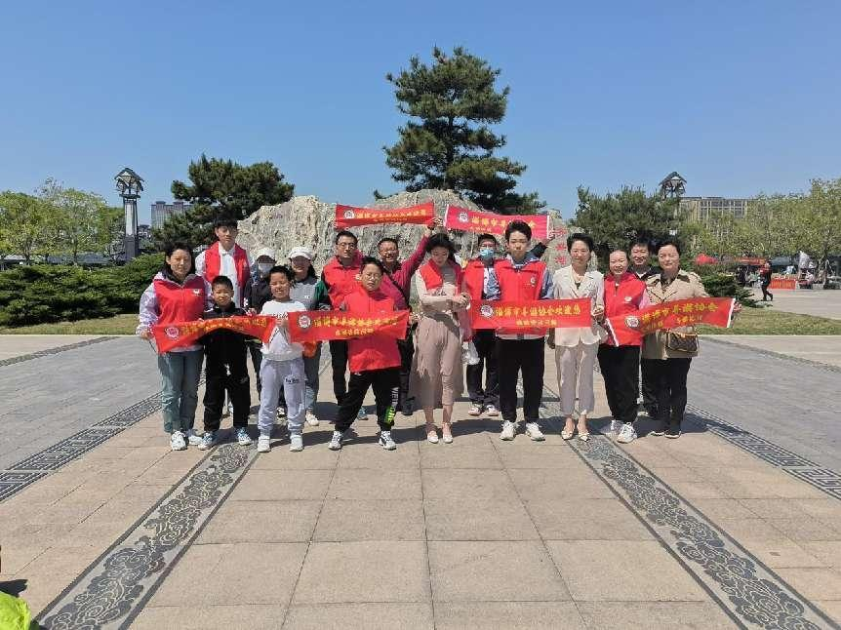
志愿者们在淄博市齐盛湖广场！

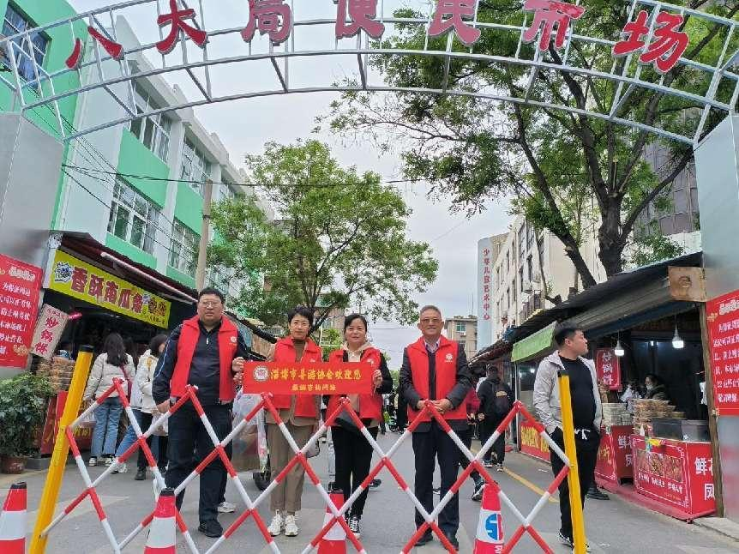

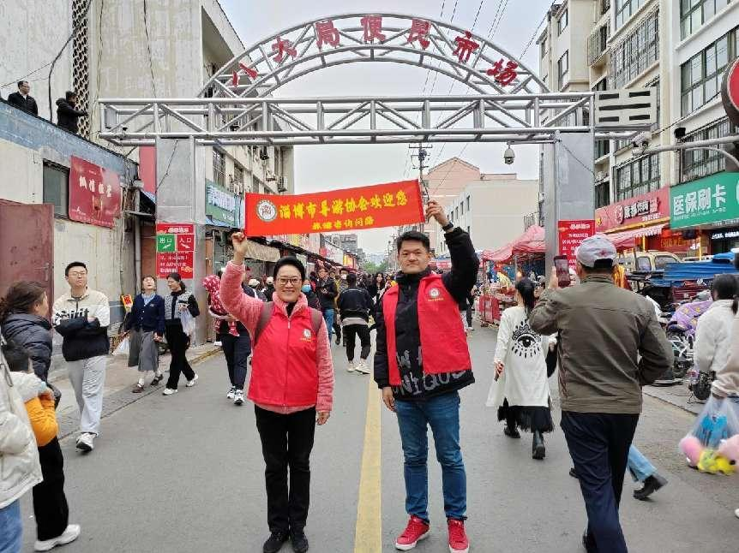
志愿者们分批次执勤在网红打卡点八大局市场！

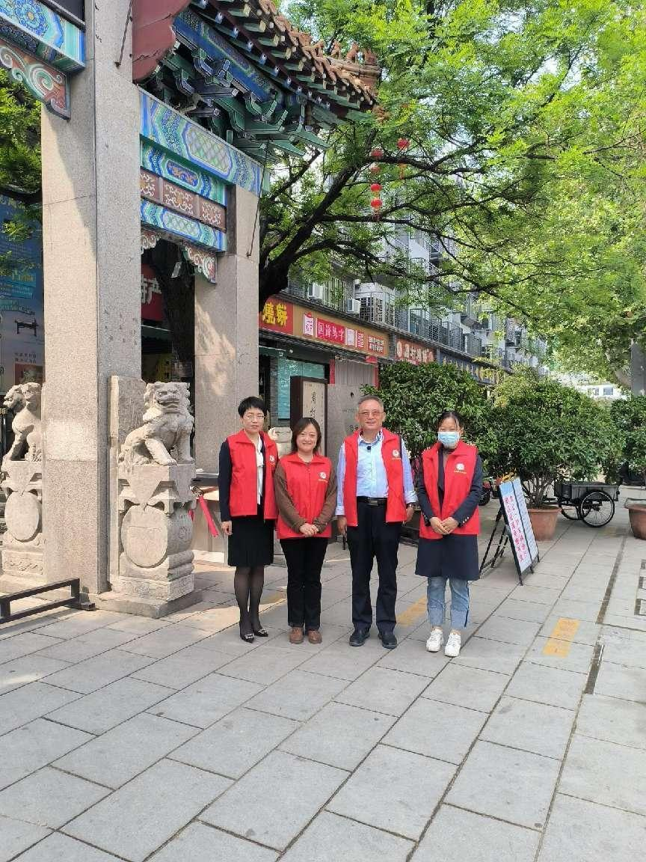

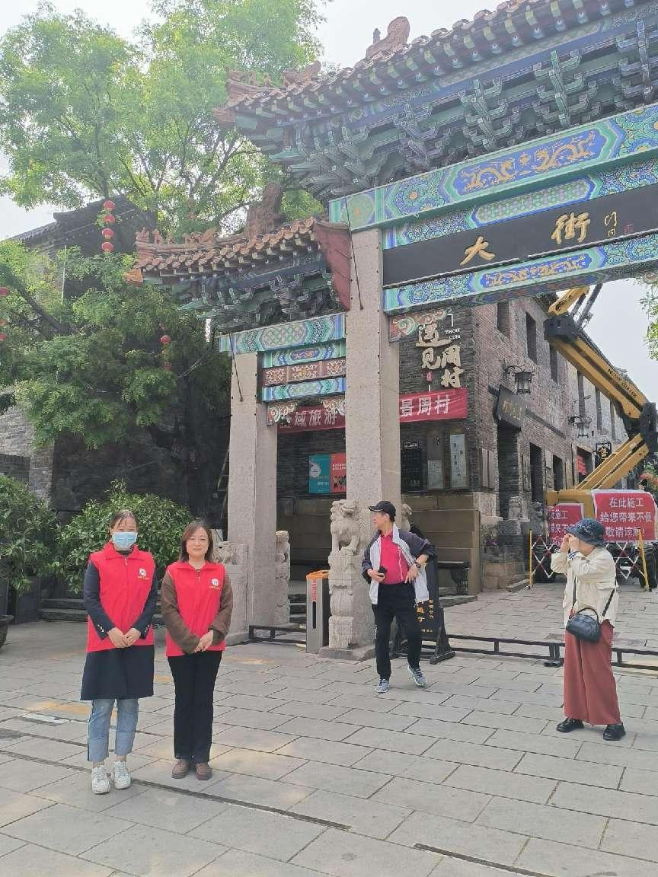
志愿者在周村古商城！

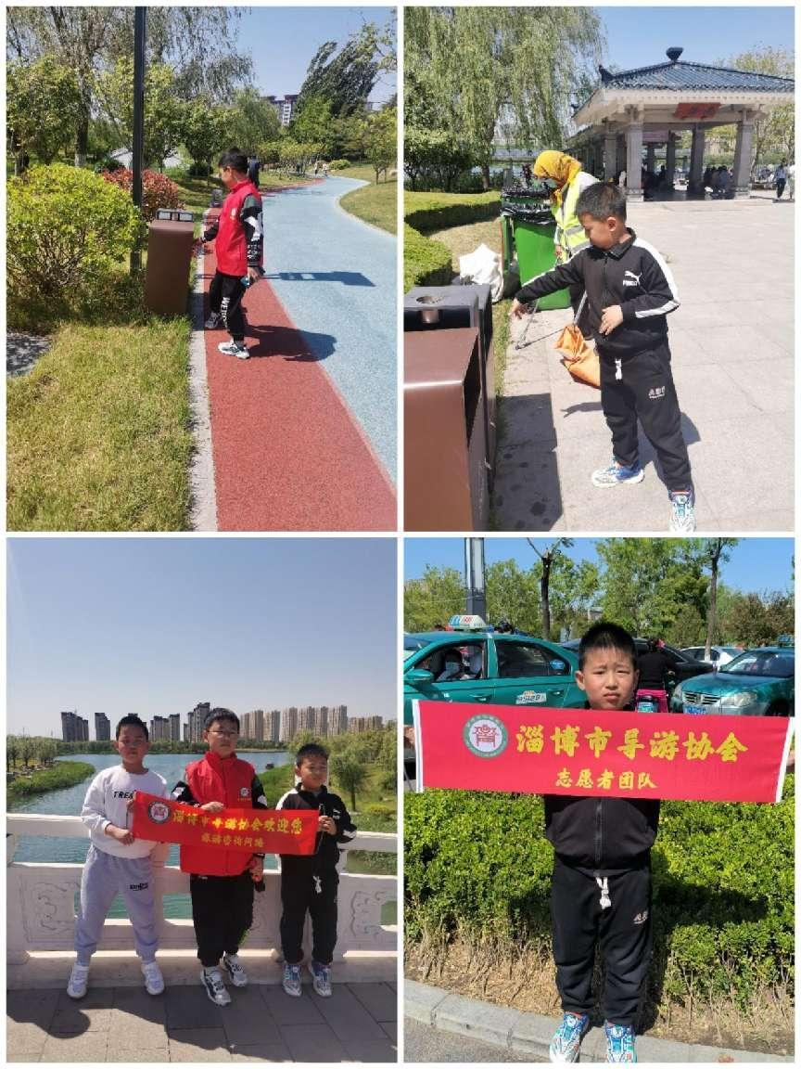
淄博市导游协会的会员们带着自己家的小小孩童志愿者们在齐盛湖捡拾垃圾，为淄博的美丽城市做出自己的一份小小努力。

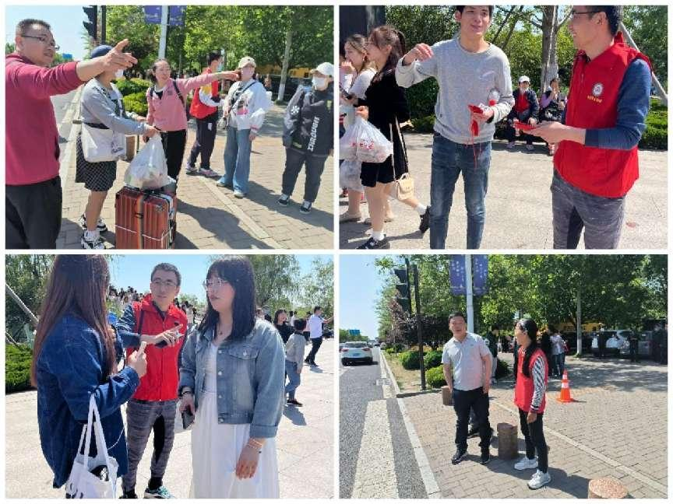
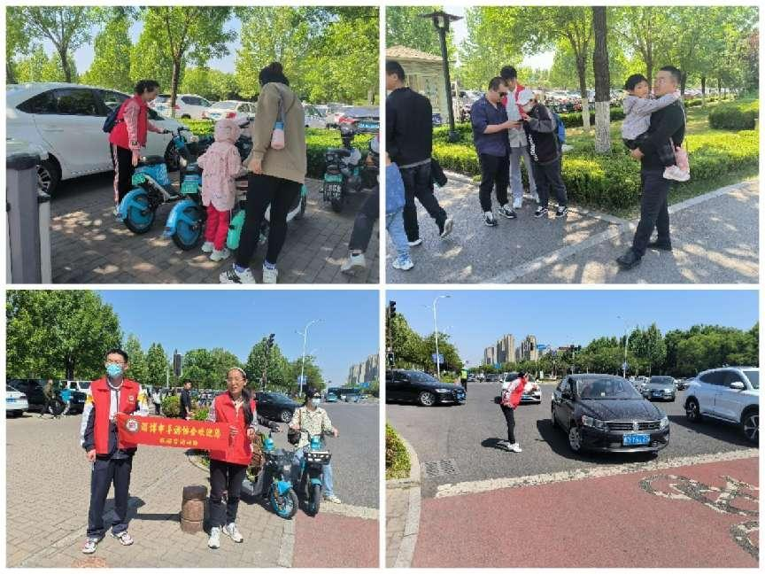

协会的资深会员们纷纷走上街头为外地游客指路，解答疑问，指挥车辆，码放公共交通工具，规划旅游线路。

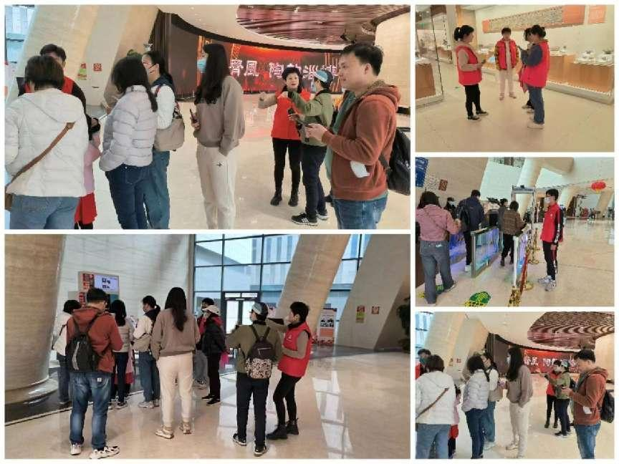
志愿者们在淄博市陶琉馆帮忙检票，培训志愿者，指挥入场，帮助游客租赁讲解耳麦。

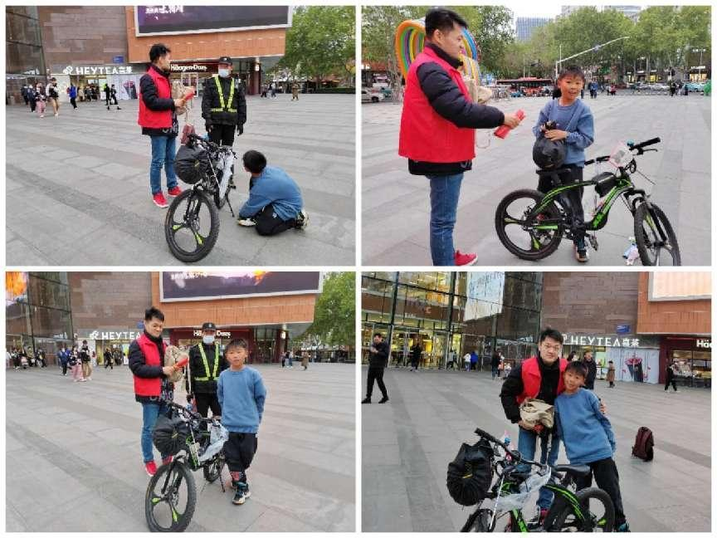
导游志愿者在万象汇帮助骑行不慎摔倒在地的孩子，帮忙捡拾掉落物品，孩子与其开心拍照留念。

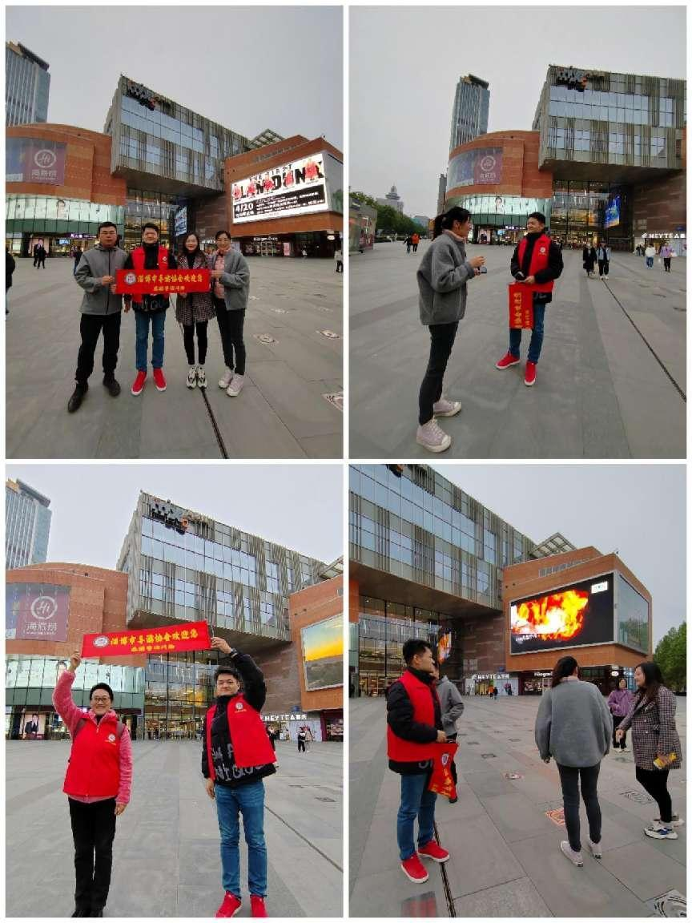
为外地来的游客介绍淄博，游客们纷纷为淄博人和淄博市导游协会点赞，并表示以后常联系联合举办活动！

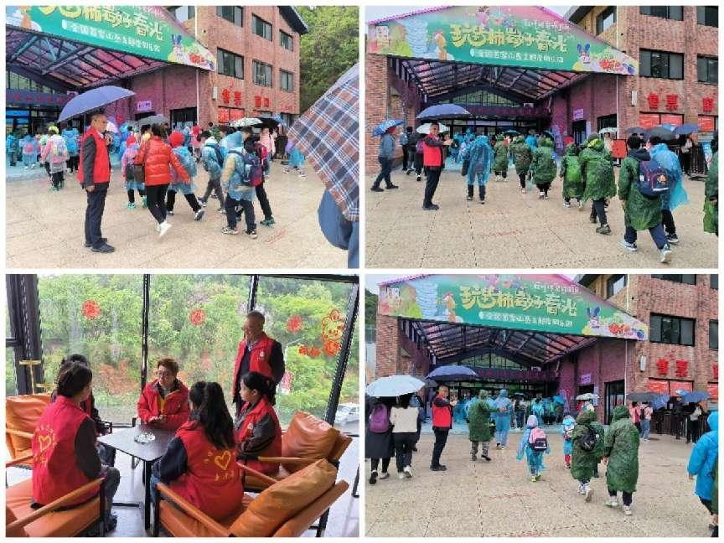
在网红景区红叶柿岩雨中指挥前来游览景区的游客们，研学团队们，组织专业导游做好假期VIP游客的接待，并为此提前做好培训和实践。

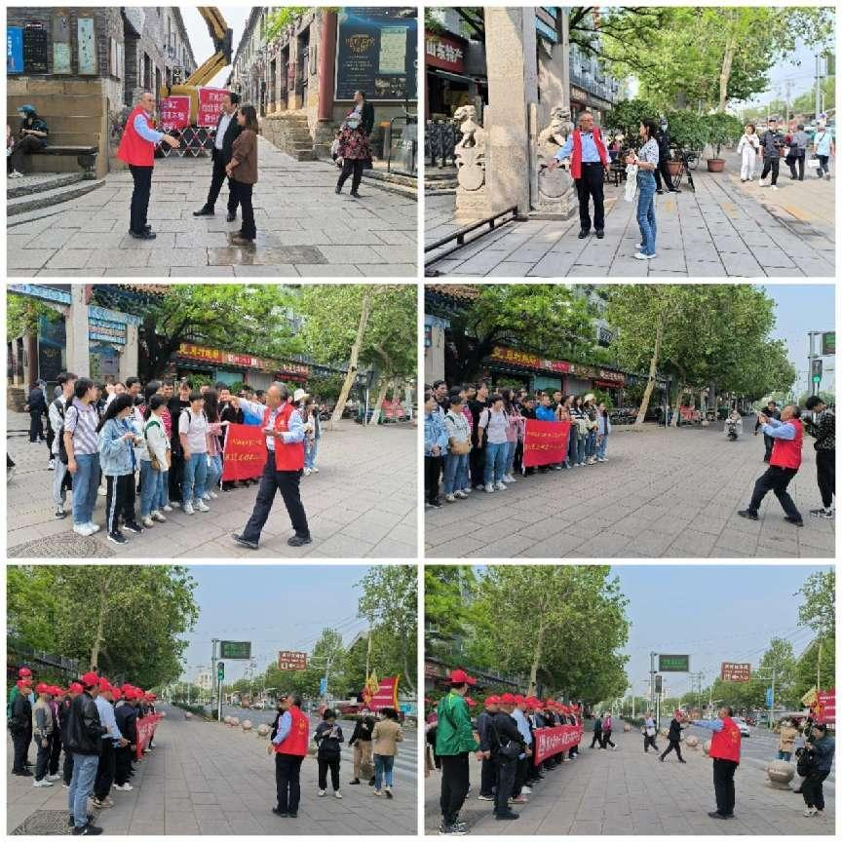
在周村古商城与负责人交谈假期游客接待情况的注意情况，并帮忙接待游客为团队拍照。

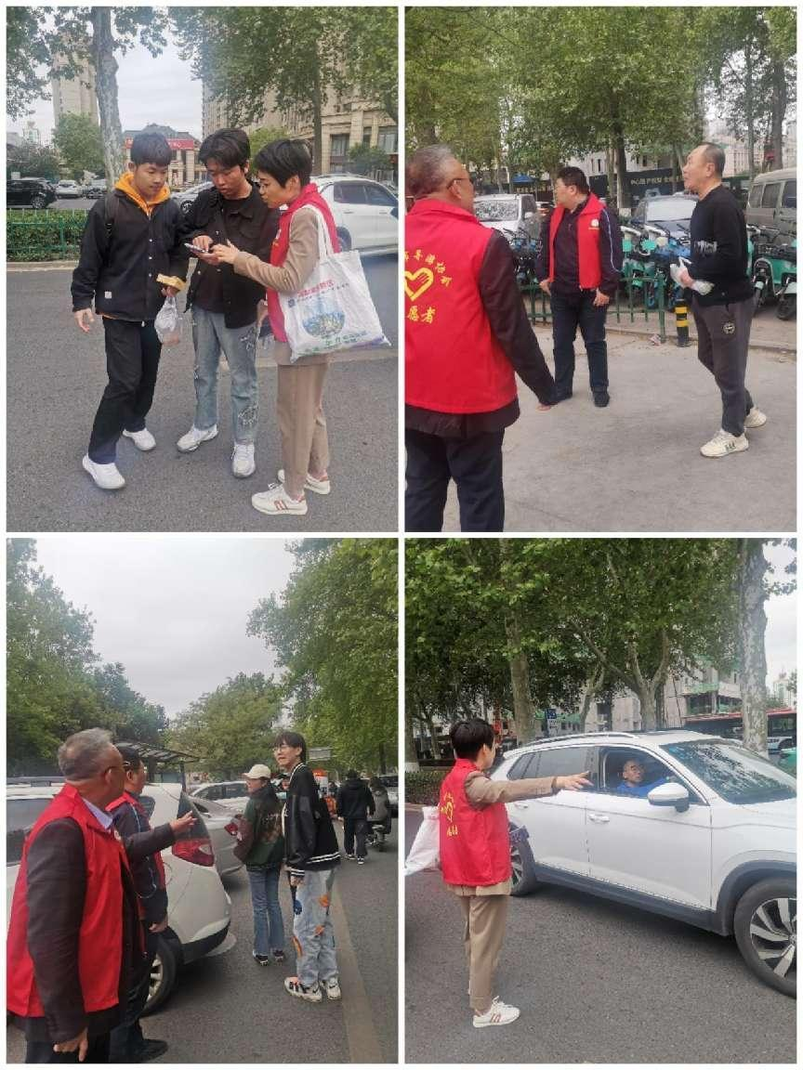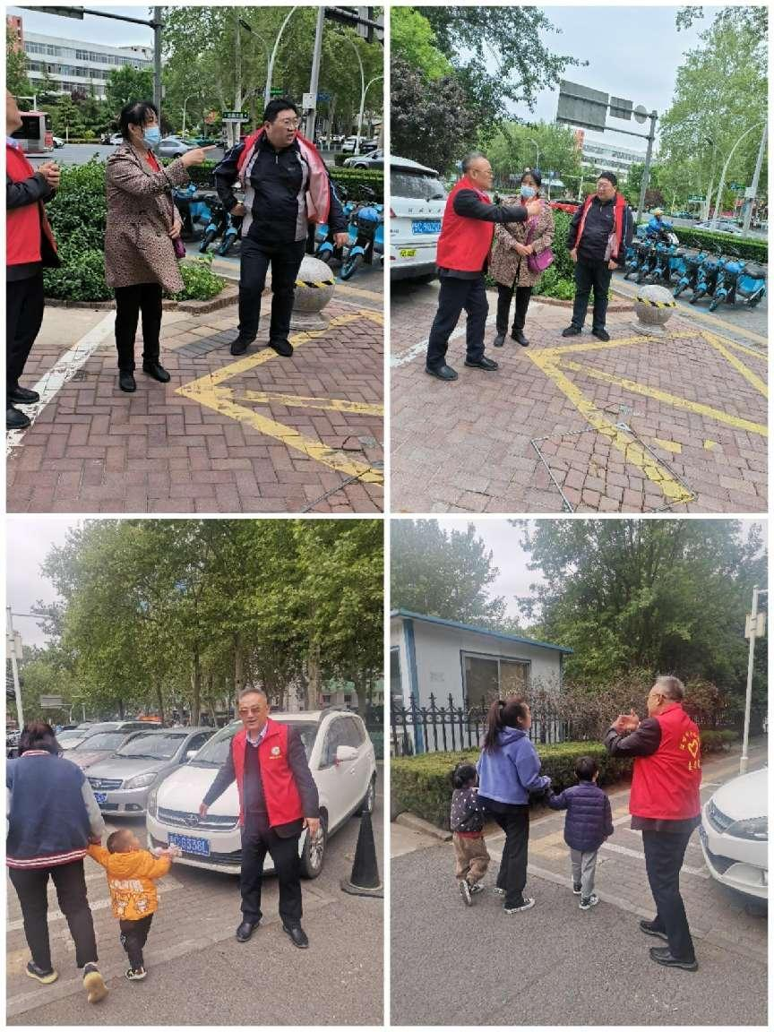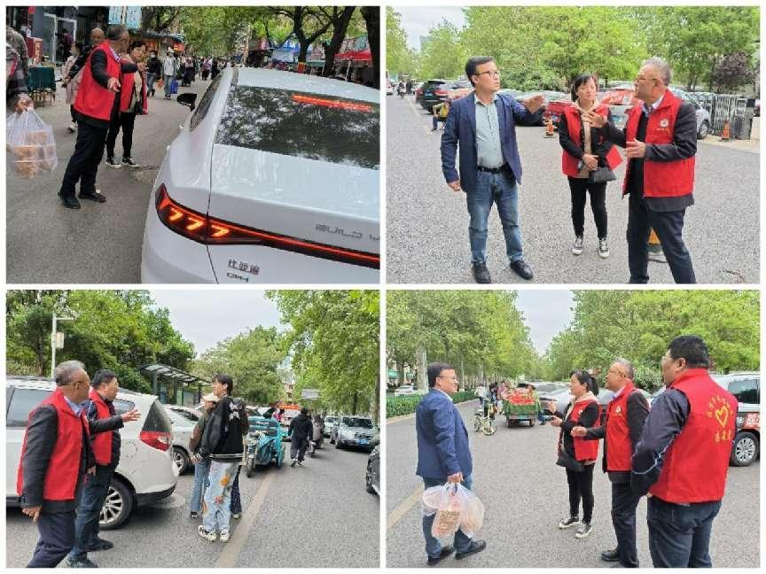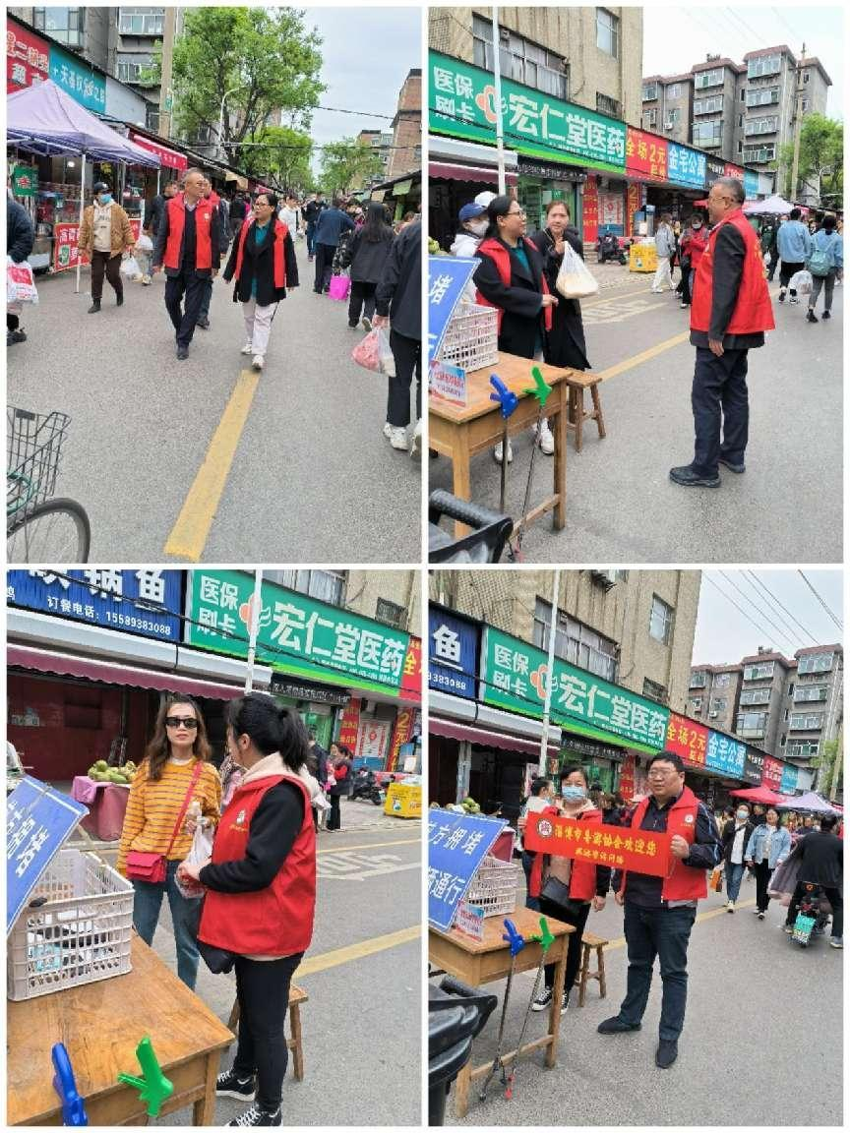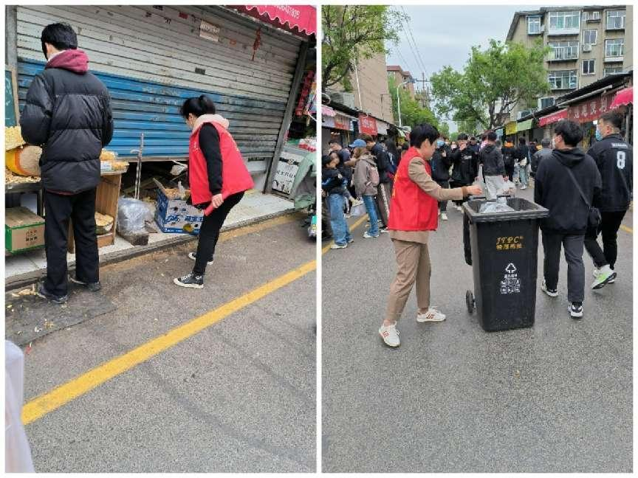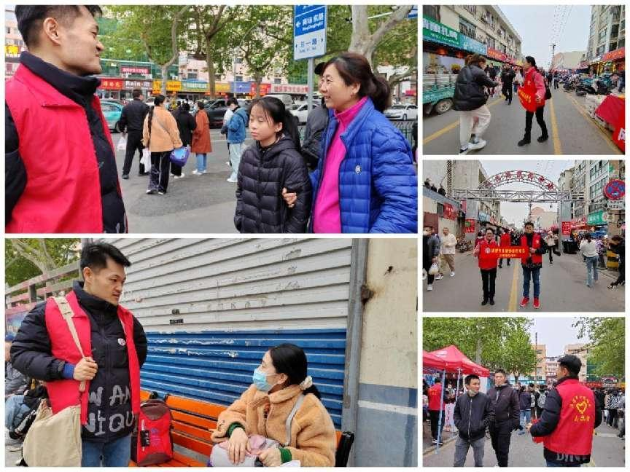
在繁华热闹的八大局市场执勤，捡拾垃圾，为游客指挥车辆，解答游览线路等。

淄博烧烤的火爆，让我们深深体会到烟火气就是流量，就是人气，就是人心。一个城市，一个单位，一个组织的善良、友爱、活力不是装出来的，这次淄博烧烤火起来就是靠的是人气（流量），人气就是人心，说到底游客不是为了吃一顿烧烤，而是感受淄博的这份厚道、善良、包容、亲民、好客和热情，也正是全市市民共同托起的烟火人气，才使得淄博这座城市红遍全国，美誉度知名度大大提高，悦享旅程，游淄有味，好客淄博，美在人心。淄博市导游协会将在为淄博助力这条道路上不断努力，不断探索，发挥自己的力量！

